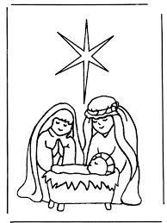

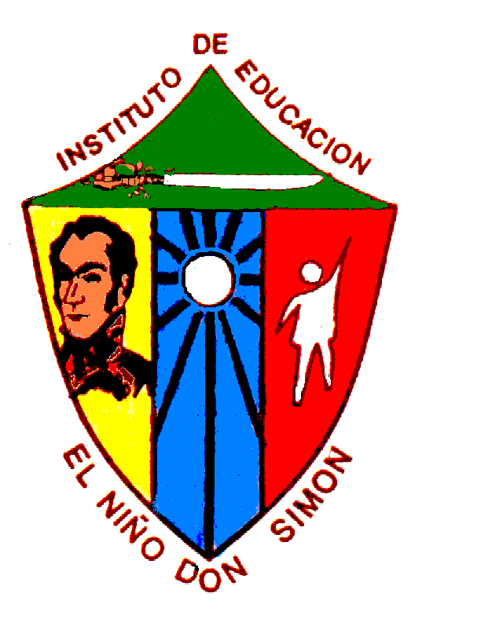

**UNIDAD EDUCATIVA**

**“INSTITUTO “EL NIÑO DON SIMON”**

**CRONOGRAMA NAVIDEÑO**

**DICIEMBRE 2017**

|  |  |
| --- | --- |
| Lunes 13 | - Inicio de **LA NAVIDAD EN LA GRAN FAMILIA EL NIÑO DON SIMON.**  - **PARRANDA NAVIDEÑA** a cargo del Prof. Mauricio Olivero.  - **DIA DEL ABRAZO EN FAMILIA.** Lanzamiento de globos con los deseos( 10:00 am)  - Proyecto el” **BUZON DE LOS DESEO** “(se anexa circular explicativa). Contamos con su participación. Para todos los alumnos del colegio.-  - Preparando el nacimiento del Colegio elaborados por nuestros alumnos. |
| Martes 14 | - Elaboración de la carta del Niño Jesús  - Decoramos nuestro árbol con adornos hechos por nuestros alumnos.  -PiJamada Navideña ( I Grupo) |
| Miércoles 15 | - Hacemos el Árbol de la Gran Familia El Niño Don Simón, con nuestras manos.  - Elaboramos un cuento de navidad (primaria).  - PiJamada Navideña III Grupo. |
| Jueves 16 | - Hacemos un reno con nuestras manitas( Maternal A y B)  - Hacemos el nacimiento con nuestros piecitos (preescolar). |
| Viernes 17 | - Actividad de patuque Navideño con Gelatina Roja y Verde (maternal Ay B) Traer traje de baño.  - Día de la alimentación. Intercambio de frutas- Afiches. Compartir |
| Lunes 20 | - Realizamos nuestra CORONA DE ADVIENTO. ( TODO EL COLEGIO)  - Exposición de 2do grado ( del 20 al 24 /11) |
| Martes 21 | - Exposición de las Coronas de Adviento.  - Elaboramos galletas de Navidad ( maternal y Preescolar) |
| Miércoles 22 | -Pijamada Navideña II Grupo. Película Navideña y Cotufas.  -Actividad deportiva Maternal ( Gymkana)con el Prof Ayala. |
| Jueves 23 | - Pijamada Navideña Maternal. Película Navideña y Cotufas.  - Exposición de los cuentos de navidad. |
| Viernes 24 | - Intercambio de chocolates o chucherías ( todo el colegio)  - Pintamos nuestras caritas de Navidad ( Maternal y Preescolar) |
| Lunes 27 | - Ensayo General del Nacimiento Viviente.  - Exposición de cierre de proyecto “ El Circo” 1er grado  - Exposición de cierre de proyecto 3er grado |
| Martes 28 | - Nacimiento Viviente- Invitamos a los padres.  - Lanzamiento de globos con las cartas al Niño Jesús. |
| Miércoles 29 | - Fiesta de Navidad de los alumnos ( compartir). Salida a la 1:00 pm. Pueden asistir sin uniforme. |
| Jueves 30 | - Entrega de boletas. Horario: de 7:00 a 12:30 pm.- |
| Viernes 1 | - Consejo docente almuerzo Navideño para el personal del Colegio |
| Lunes 4 | - Actividades regulares ( sujeta a cambios por ser centro Electoral) |
| Martes 5 | - Actividades regulares ( sujeta a cambios por ser centro Electoral) |
| Miércoles 6 | - Actividades regulares ( sujeta a cambios por ser centro Electoral) |